Ключи школьной олимпиады по математике
8 класс

1. В семье 4 человека. Если Маше удвоят стипендию, общий доход всей семьи возрастет на 5%, если вместо этого маме удвоят зарплату – на 15%, если же зарплату удвоят папе – на 25%. На сколько процентов возрастет доход всей семьи, если дедушке удвоят пенсию?
Ответ. На 55%.
Решение. При удвоении стипендии Маши общий доход семьи увеличивается ровно на величину этой стипендии, поэтому она составляет 5% от дохода. Аналогично, зарплаты мамы и папы составляют 15% и 25%. Значит, пенсия дедушки составляет 100 – 5 – 15 - 25 = 55%, и если её удвоят, то доход семьи вырастет на 55%.

2. На сторонах АВ, CD и AD квадрата АВСD вовне построены равносторонние треугольники АВМ, CLD и ADK соответственно. Найдите ∠МKL.
Ответ. 90°.
Решение. Рассмотрим треугольник MAK: угол MAK равен 360° - 90° - 60° - 60° = 150°. MA = AK по условию, значит, треугольник MAK равнобедренный, ∠AMK = ∠AKM = (180° - 150°) : 2 = 15°.
Аналогично получаем, что угол DKL равен 15°. Тогда искомый угол MKL равен сумме ∠MKA + ∠AKD + ∠DKL = 15° + 60° + 15° = 90°.
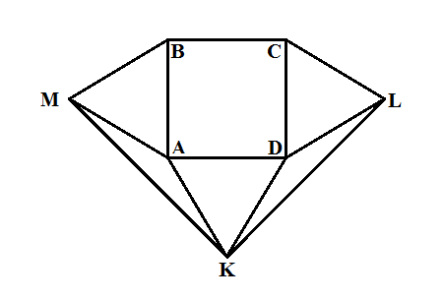

3. Ниф-Ниф, Наф-Наф и Нуф-Нуф делили три кусочка трюфеля массами 4 г., 7 г. и 10 г. Волк решил им помочь. Он может от любых двух кусочков одновременно отрезать и съесть по 1 г. трюфеля. Сможет ли волк оставить поросятам равные кусочки трюфеля? Если да, то как?
Ответ. Да.
Решение. Волк может сначала три раза отрезать по 1 г от кусочков в 4 г и 10 г. Получатся один кусок в 1 г и два куска по 7 г. Теперь осталось шесть раз отрезать и съесть по 1 г от кусочков в 7 г., тогда поросятам достанется по 1 г. трюфеля.

4. Сколько всего есть четырехзначных чисел, которые делятся на 19 и оканчиваются на 19?
Ответ. 5 .
Решение. Пусть – такое число. Тогда тоже кратно 19. Но
Поскольку 100 и 19 взаимно просты, то двузначное число делится на 19. А таких всего пять: 19, 38, 57, 76 и 95.
Легко убедиться, что все числа 1919, 3819, 5719, 7619 и 9519 нам подходят.

5. Команда из Пети, Васи и одноместного самоката участвует в гонке. Дистанция разделена на участки одинаковой длины, их количество равно 42, в начале каждого – контрольный пункт. Петя пробегает участок за 9 мин, Вася – за 11 мин, а на самокате любой из них проезжает участок за 3 мин. Стартуют они одновременно, а на финише учитывается время того, кто пришел последним. Ребята договорились, что один проезжает первую часть пути на самокате, остаток бегом, а другой — наоборот (самокат можно оставить на любом контрольном пункте). Сколько участков Петя должен проехать на самокате, чтобы команда показала наилучшее время?
Ответ. 18
Решение. Если время одного станет меньше времени другого из ребят, то увеличится время другого и, следовательно, время команды. Значит, время ребят должно совпадать. Обозначив число проезжаемых Петей участков через x и решив уравнение , получим x = 18.

6. Докажите, что если a, b, c и — целые числа, то и дробь будет целым числом.
Решение.
Рассмотрим , по условию это число целое.
Тогда и будет тоже целым числом как разность N и удвоенного целого числа .

